4 Romantizmus. Programová hudba. Symfonická báseň. Franz Schubert. Frederyk Chopin. Franz Liszt. F. M. Bartholdy. H. Berlioz. A iný.

Romantizmus- z francúzskeho romance- báseň, román, 19. stor. (1830- 11918)
V spoločnosti sa do popredia dostáva národ (u nás to boli štúrovci a ich snahy o uzákonenie spisovného jazyka. Podobné snahy boli aj v iných krajinách (Nemecko, Poľsko...). Šľachta a duchovenstvo nemajú pri kultúrnom živote a riadení spoločnosti už žiadnu rolu, najvýznamnejšia spoločenská vrstva je meštianstvo.
Romantizmus sa delí:
1 raný 1800-1830
2 vrcholný (novoromantizmus) 1830- 1890
3neskorý 1890- 1918
Znaky romantizmu:
-Hudba patrí medzi vedúce druhy umenia
-skladatelia čerpajú námety z literatúry (najmä fantastické, vidiecke, prírodné, nadprirodzené a rozprávkové) a ľudovej slovesnosti (ľudové piesne a zvyky)
-v hudbe vznikajú národné školy (Súvisí to so záujmom o národ a jeho históriu, dovtedy sa klasická hudba pestovala najmä v Nemecku, Francúzsku a Taliansku, v romantizme máme už Českú, Slovenskú, Ruskú, Nórsku, Fínsku národnú školu)
-mešťania si platili učiteľov hudby, s tým súvisí rozvoj komornej tvorby, tiež vznikol v mestách aj pravidelný koncertný život
- hudobní skladatelia sa stávajú finančne nezávislými (už nekomponujú na objednávku aby zarobili), vzniká kult virtuózov (hudobníci mali svojich fanúšikov)
-vznikajú prvé konzervatóriá (Paríž, Praha Viedeň, Londýn...)
-záujem o hudbu milých období (Bartholdy predviedol Bachove Pašie)
-cecilianizmus- hnutie snažiace sa o obrodenie duchovnej a cirkevnej hudby, návrat ku gregoriánskemu chorálu a a capella štýlu
Hudobná reč:
-zložitejšia melódia, harmónia (nie iba T,S,D7 ako v klasicizme, rozličné septakordy, zv. a zm. akordy) aj rytmus (často z národných tancov)
-rozrastá sa orchester, nástroje sa zdokonaľujú (klavír), veľkú úlohu majú dychové nástroje, vznikajú nové (saxofón, akordeón)
-stupňuje sa technická náročnosť skladieb
-prevláda PROGRAMOVÁ HUDBA – hudba komponovaná na mimohudobný námet (skladby o prírode, námety z literatúry .....)
- hudobné druhy- symfónia, opera (národné opery), piesne bez slov, koncerty pre nástroj a orchester, piesne, symfonické básne
Symfonická báseň jednočasťová skladba pre orchester komponovaná na mimohudobný námet, najpríznačnejší útvar programovej hudby. Najvýznamnejší diela programovej hudby:
HECTOR BERLIOZ priekopník programovej hudby, Fantastická symfónia- má častí- každá z nich má svoj názov a program ( Sny a vášne, Na plese, Scéna na vidieku, Cesta na popravisko, Sabat čarodejníc, pracuje tu s hlavnou myšlienkou diela tzv. idée fix charakterizuje hl. hrdinu, mení sa s jeho osudom. BEDŘICH SMETANA cyklus symfonických básní o Česku- Má vlast- časti: Vyšehrad, Vltava (sleduje rieku Vltavu od malého potôčiku, ako naberá prítoky a vlieva sa do mora) Šárka, Z Českých luhú a hájú, Tábor, Blaník- v posledných dvoch spracúva melódiu husitskej piesne Kodž jsou boží bojovníci.

Franz Schubert: Rakúsko, raný romantizmus, tvorca romantickej piesne. Istý čas pôsobil aj u grófa Esterházyho v Želiezovciach ako domáci učiteľ hudby. Vraj sa tu zaľúbil do grófovej dcéry, ktorú učil hrať na klavír, no spoločnosť mu nedovoľovala dvoriť sa jej, tak jej aspoňˇ písal 4ručné skladby, kde keď ich spolu hrali mohli sedieť pri sebe. Zomrel mladý (31) na syfilis, nemal deti ani ženu. Preslávil sa tvorbou komorných skladieb, skladieb pre klavír, a najmä piesní (Pstruh, Ave Maria, Kráľ duchov, Planá ružička...) tieto sú usporiadané v cykloch Spanilá Mlynárka a Zimná cesta. Známa je jeho Nedokončená symfónia.

Frederyk Chopin Poliak, raný romantizmus, „básnik klavíra“ . Narodil sa v Poľsku, no neskôr pôsobil vo Francúzsku. Bol vynikajúci klavírny virtuóz, skoro všetky jeho skladby sú písané pre klavír. Po jeho smrti si želal aby jeho srdce bolo pochované vo Varšave, čo sa aj stalo. On sám je pochovaný v Paríži. Nemal deti ani ženu, chvíľu udržiaval vzťah s francúzskou feministkou George Sandovou.
Tvorba: nocturná (cis mol, c mol, Es dur...) valčíky (Na rozlúčku, Minútový...) polonézy, mazúrky, prelúdiá (Dažďová kvapka) etudy (Revolučná), fantázie, balady. Komponoval tzv štylizované tance- neboli určené na tancovanie valčíky, polonézy mazúrky.

Felix Mendelsohn Bartholdy Nemec, raný romantizmus, veľmi obľúbený v Anglicku
Znovu uviedol Bachove Matúšove pašie, zaujímal sa o hudbu baroka. Preslávil sa predohrou a scénickou hudbou k Shakespearovej hre Sen noci svätojánskej (odtiaľ je známy Svadobný pochod, začal sa hrávať na svadbách potom čo si ho na svojej svadbe nechala zahrať kráľovná Viktória). Známe sú jeho Piesne bez slov pre klavír.

Robert Schumann a jeho manželka Klára boli známi klavírni virtuózi. Schumann komponoval skladby pre deti pre klavír- Karneval, Detské scény, Známa je skladby Snenie.

Franz Liszt novoromantizmus, Uhorsko, jeden z najlepších klaviristov na svete (Vraj si narezal šľachy na prstoch aby vedel zahrať väčší rozsah tónov). Tvorba pre klavír- etudy, koncerty.... 2 cykly skladieb Roky putovania. V tvorbe sa prejavuje virtuózny štýl a veľa kontrastov. Symfonické básne- Orfeus, Hungaria, Hamlet. .... Faustovská symfónia, Danteovská symfónia

Richard Wagner, Nemec, novoromantizmus, (Bol Hitlerovým obľúbeným skladateľom nakoľko vo svojej tvorbe sa opieral o silu nemeckého národa a neznášal Židov). V tvorbe využíva veľa disonancii, nekonečnú melódiu. Jeho opery už nie sú číslované ale prekomponované, využíva leitmotívy (Charakterizujú hl. hrdinu, menia sa s jeho osudom- podobne ako u Berlioza) Opery: Tristan a Izolda, Prsteň Nibelungov, Lohengrin (Odtiaľ je tiež známy svadobný pochod). A iné

Ďalší známi skladatelia- Johannes Brahms, (Uhorské tance) Nicolo Pganini (huslista), Dvořák, Smetana, Čajkovskij, Edward Hagerup Grieg (Nór), Jean Sibelius (Fín), neskorý romantizmus Rcihard Strauss, Gustav Mahler

Vypočujte si hudobné ukážky
https://www.youtube.com/watch?v=KpOtuoHL45Y Liszt- Sen lásky
https://www.youtube.com/watch?v=YGRO05WcNDk Chopin – Nokturno Es dur
https://www.youtube.com/watch?v=3X9LvC9WkkQ Brahms- Uhorský tanec č. 5
https://www.youtube.com/watch?v=LR9msTsmpZs Dvořák- Humoreska
https://www.youtube.com/watch?v=PomqnxdlulU Schubert- Klvírny kvintet Pstruhový A dur
https://www.youtube.com/watch?v=GGU1P6lBW6Q Wagner- Nájazd Valkír
https://www.youtube.com/watch?v=z0wmzoHd6yo Bartholdy- Svadobný pochod

Pozrite si svoje skladby na nástroj, hrali ste už alebo hráte nejakú skladbu z obdoba romantizmu?

Transponujte pieseň o m3 (malú terciu) smerom nahor. Najskôr si určite pôvodnú tóninu piesne, potom tóninu do ktorej budete transponovať. Nakoniec pieseň prepíšte do novej tóniny.

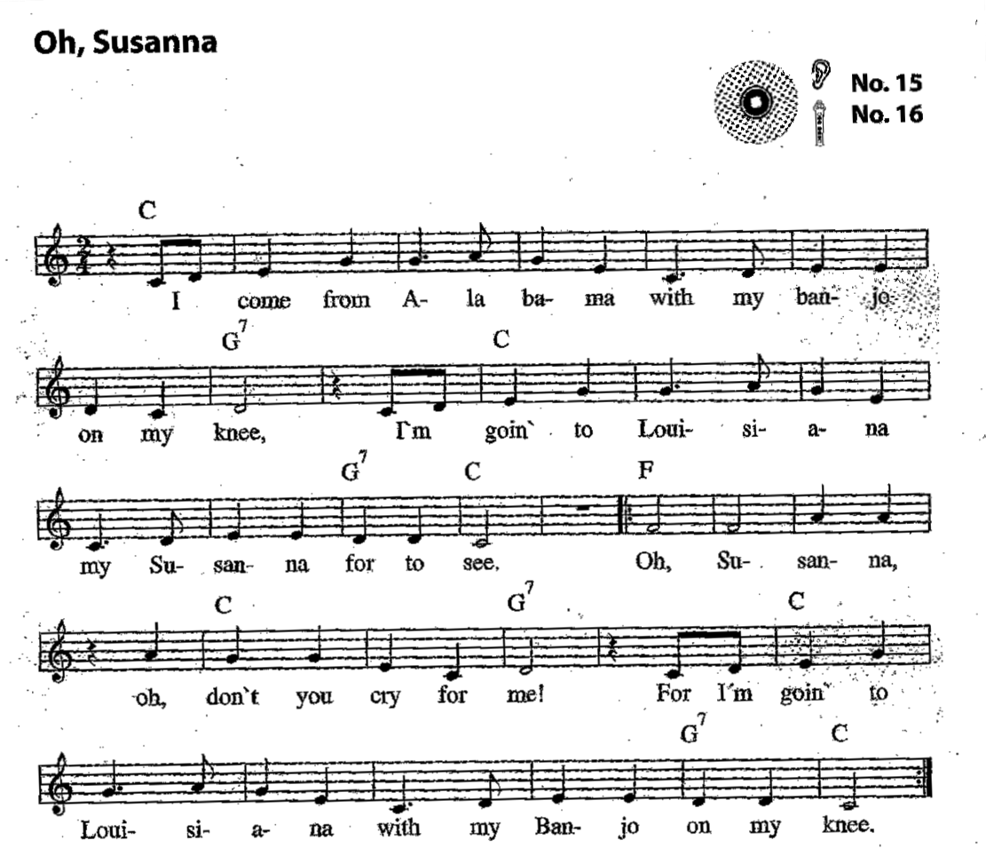

Hudba 20. storočia
Kým v predošlých storočiach bol v každom storočí rovnaký umelecký sloh pre celú Európu, (17. stor. barok, 18. klasicizmus...) začiatok 20. stor. vystihuje pojem POLYŠTÝLOVOSŤ to znamená, že naraz sa rozvíja viac umeleckých štýlov, slohov. Boli to nasledovné:
-neskorý romantizmus (Richard Strauss, Gustav Mahler)
-impresionizmus (Debussy, Ravel) z franc. impression- dojem, umelecký smer, vznikol vo Francúzsku na prelome 19. a 20. stor. najskôr sa objavil vo výtvarnom umení a potom sa rozšíril aj do hudby a literatúry. Názov dostal podľa obrazu Impression Clauda Moneta. Impresionisti sa vo svojich dielach snažia zachytiť krásu, dojem z prchavého okamihu.
- expresionizmus Vznikol v Nemecku po prvej svetovej vojne. Hudobný smer vyjadruje pocity ľudí po tejto udalosti, bezmocnosť, beznádej, zúfalstvo, snaží sa zobraziť vnútorný svet človeka, jeho psychiku. Časté boli témy zo sociálneho prostredia a z nižších spoločenských vrstiev. Skladateľ- Arnold Schúonberg
-neoflklorizmus Tento smer nadväzuje na folklór, skladatelia sa snažia preniknúť k úplným hudobným základom, prvotným rytmom a melodickým tvarom. Venujú sa zberu Ľudových piesní, ich štúdiu, a na tom potom budujú vlastný skladateľský štýl. Patria sem Béla Bartók, Zoltán Kodály a Leoš Janáček.
- neoklasicizmus Vychádza z klasicizmus, snaží sa do hudby prinavrátiť jednoduchosť, jasnosť a zrozumiteľnosť. Obracia sa ku klasickým a antickým vzorom. Prvým neoklasicistickým dielom bol balet Pulcinella od Stravinského, ktorý čerpá námet z baroka
- civilizmus Tento umelecký smer opisuje a chváli výdobytky modernej techniky (nové dopravné prostriedky, nové vynálezy, mestský spôsob života). Tieto technické novinky zmenili spôsob života ľudí a celú spoločnosť, čo sa odrazilo v umení. Vo Francúzsku sa k civilizmu radí umelecké hnutie Le Six – Parížska šestka. Umeleckým otcom hnutia je skladateľ Erik Satie. Patrili sem: George Auric, Paul Durrey, Darius Milhaud, Francis Poulenc, Arthur Honneger a Germain Taileferrová. Títo autori sa snažili komponovať hudba na každý deň, vrátiť sa k základným dur- mol princípom a formám. Častokrát sa inšpirovali džezom. Civilisti sa snažili vo svojich dielach chváliť výdobytky modernej techniky. Napríklad Honegger skomponoval skladbu Pacific 231, ktorá popisuje jazdu parnej lokomotívy.
- džez
Vypočujte si hudobné ukážky prvé 2 minúty a priraďte umelecký smer, pomôžte si poznámkami a uveďte prečo ste sa okrem poznámok tak rozhodli, ktorá ukážka sa vám páčila najviac a ktorá najmenej a prečo.
https://www.youtube.com/watch?v=ETa58z3dzYg
https://www.youtube.com/watch?v=FJ0ORh6uOXk
https://www.youtube.com/watch?v=bd2cBUJmDr8
https://www.youtube.com/watch?v=Yh36PaE-Pf0
https://www.youtube.com/watch?v=92HtJHxosWg

Napíš kadenciu v štvorhlasej úprave pre D dur a G dur.

